
Mητροπόλεως 26 – 28, (8^{ος} όροφος)
Αθήνα 105 63
Τηλέφωνο: 210 3315621
Φαξ: 210 3315623 – 4
Email: info@grefis.gr

ΜΑΔΡΙΤΗ – ΑΝΔΑΛΟΥΣΙΑ 8ημ
«H μελωδία του Πάθους»
*Με σπάνια διανυκτέρευση στο Μεσαιωνικό Τολέδο*
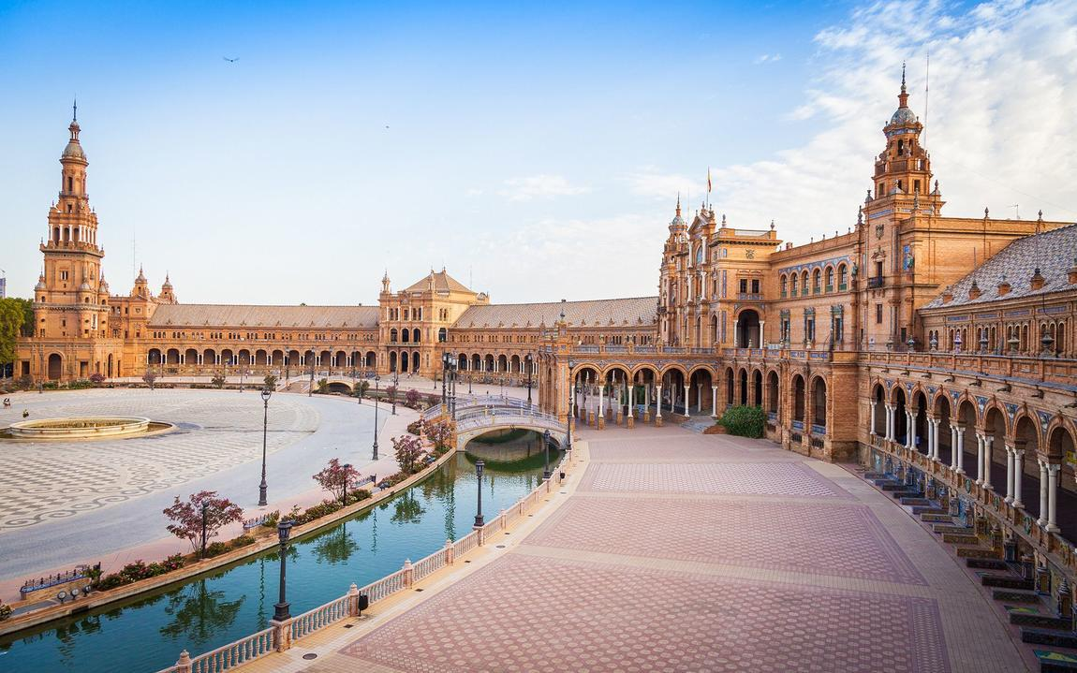
Γρανάδα, Αλάμπρα, Ρόντα, Pueblos Blancos (Λευκά Χωριά),
Σεβίλλη, Κόρδοβα, Τολέδο, Άβιλα, Σεγκόβια, Μαδρίτη
Αναχωρήσεις:
10 Απριλίου (Πάσχα)
25 Μαΐου (Αγίου Πνεύματος)

1^{η} μέρα: ΑΘΗΝΑ - ΜΑΔΡΙΤΗ (Ξενάγηση πόλης)
Πρωινό μπουφέ στο ξενοδοχείο. Στην πρωινή πανοραμική αλλά και περιπατητική ξενάγηση θα δούμε τα αναρίθμητα αξιοθέατα που “στολίζουν” την Μαδρίτη. Θα δούμε την μεσαιωνική πλατεία “Πλάθα Μαγιόρ”, την Πουέρτα Ντελ Σολ (την πόρτα του ήλιου) που είναι το γεωγραφικό κέντρο της Ισπανίας, την Πλάθα δε Οριέντε που την διακοσμούν τα αγάλματα των Ισπανών βασιλέων, το Βασιλικό Παλάτι με τα 2.500 δωμάτια, και τον Καθεδρικό Ναό της Αλμουδένα. Θα διασχίσουμε μεγάλες Λεωφόρους όπως την Λεωφόρου Πράδο, όπου βρίσκονται μεγάλα μουσεία, όπως η Πινακοθήκη του Πράδο και Μοντέρνας Τέχνης Ρέϊνα Σοφία, θα δούμε τον σιδηροδρομικό σταθμό Ατότσα και το νεοκλασικό κτίριο που στεγάζει την Βουλή. Θα περάσουμε από τις πλατείες του Ποσειδώνα και της Θεάς Κυβέλης με το υπέροχο νεοκλασικό κτίριο του Ταχυδρομείου, την Πύλη του Αλκαλά και το μεγάλο Πάρκο Ρετίρο. Τέλος θα διασχίσουμε την μεγάλη λεωφόρο Καστελιάνα με τα μοντέρνα κτίρια, το γήπεδο του Μπερναμπέου και την Πλατεία του Χριστόφορου Κολόμβου. Επιστροφή το μεσημέρι στο ξενοδοχείο και χρόνος ελεύθερος. Για το ελεύθερο απόγευμα σας προτείνουμε να επισκεφθείτε το Μουσείου του Πράδο με έργα των μεγάλων ζωγράφων, όπως του Ελ Γκρέκο, Μουρίλιο, Βελάσκεθ, Νταλί, Γκόγια, Πικάσο αλλά και αμέτρητων άλλων καλλιτεχνών και το Βασιλικό Παλάτι. Διανυκτέρευση.

2^{η} μέρα: ΜΑΔΡΙΤΗ - (ΑΒΙΛΑ & ΣΕΓΚΟΒΙΑ ή ελεύθερη μέρα)
Πρωινό μπουφέ στο ξενοδοχείο και ημέρα ελεύθερη για να την εκμεταλλευτούμε όπως επιθυμούμε στην ισπανική πρωτεύουσα. Εμείς προτείνουμε την ημερήσια εκδρομή στην Άβιλα και τη Σεγκόβια. Η προαιρετική μας εκδρομή ξεκινά από την καστροπολιτεία Άβιλα, βορειοδυτικά της Μαδρίτης, γνωστή για τα μεσαιωνικά της τείχη αλλά και τις αμέτρητες μονές και εκκλησίες. Είναι η υψηλότερη επαρχιακή πρωτεύουσα της Ισπανίας και ανήκει στην περιφέρεια της Καστίλης - Λεόν. Μέσα στα τείχη θα διακρίνει κάποιος τον παλιό γοτθικό καθεδρικό ναό , μάλλον μελαγχολικό με μια όχι ιδιαίτερα ελκυστική πρόσοψη του 18^{ου} αιώνα. Διαθέτει αξιοπρόσεκτες ανάγλυφες σκηνές και τον αλαβάστρινο τάφο του El Tostado όπως ονομάστηκε ο επίσκοπος Alfonso de Madrigal. Ελεύθερος χρόνος να περπατήσουμε και να γνωρίσουμε την παλιά πόλη της Άβιλα, ενώ για το τέλος σας αφήσαμε την Σεγκόβία. Μια πόλη που θαρρείς ότι βγήκε από Μεσαιωνικό παραμύθι με κάστρα, Ιππότες και μικρούς Πρίγκιπες. Στα στενά δρομάκια της ο επισκέπτης θα έχει την ευκαιρία να δει από κοντά ένα παζλ πολιτισμών, ενώ δεν θα παραλείψουμε να επισκεφθούμε τον Καθεδρικό ναό της Σεγκόβια που κατασκευάστηκε στα μέσα του 16^{ου} αιώνα και είναι αφιερωμένος στην Παρθένο Μαρία. Πρόκειται για έναν από τους τελευταίους ναούς γοτθικού ρυθμού που χτίστηκαν στην Ισπανία. Από το 1958 η παλιά πόλη της Σεγκόβια έχει ανακηρυχθεί Μνημείο Παγκόσμιας κληρονομιάς από την UNESCO. Χρόνος ελεύθερος για μια τελευταία Ισπανική γεύση είτε με Tortilla, Fideua αλλά και ζεστή Gazpacho ακόμα και μια δροσιστική Estrella μπίρα άρρηκτα συνδεδεμένη με την Ισπανία. Επιστροφή στο ξενοδοχείο. Διανυκτέρευση.

3^{η} μέρα: ΜΑΔΡΙΤΗ - ΚΟΡΔΟΒΑ (Ξενάγηση πόλης) - ΣΕΒΙΛΛΗ
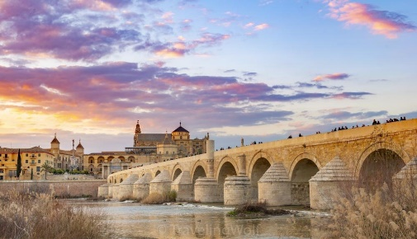
Πρωινό μπουφέ στο ξενοδοχείο και αναχώρηση για την ασύγκριτη Κόρδοβα, πρωτεύουσα του ομώνυμου νομού που βρίσκεται στις όχθες του ποταμού Γουαδαλκιβίρ. Ξενάγηση στο ιστορικό της κέντρο που έχει ανακηρυχθεί το 1984 Μνημείο παγκόσμιας Πολιτιστικής Κληρονομιάς από την ΟΥΝΕΣΚΟ. Θα περιπλανηθούμε στα γραφικά στενά της Εβραϊκής συνοικίας, με τα παραδοσιακά σπίτια και τα υπέροχα «Πάτιος» (εσωτερικές αυλές). Στη συνέχεια, θα επισκεφθούμε το μεγάλο Τζαμί Μεσκίτα που στο εσωτερικό του βρίσκεται ο Καθεδρικός Ναός. Είναι το μεγαλύτερο Ισλαμικό Τέμενος της Ευρώπης και ένα από τα μεγαλύτερα στο κόσμο, που αποτελείται από 19 νάρθηκες και ένα «δάσος» (856) κολώνες με διπλές καμάρες. Χρόνος ελεύθερος. Το απόγευμα άφιξη στη Σεβίλλη, μεταφορά και τακτοποίηση στο ξενοδοχείο μας. Διανυκτέρευση.

4^{η} μέρα: ΣΕΒΙΛΛΗ (Ξενάγηση πόλης)
Πρωινό μπουφέ στο ξενοδοχείο. Σήμερα θα επισκεφθούμε το ιστορικό κέντρο της Σεβίλλης, πατρίδα της Κάρμεν και του Φλαμένκο. Καλλιτεχνικό, πολιτιστικό και οικονομικό κέντρο της Νότιας Ισπανίας. Πρωτεύουσα της Ανδαλουσίας χτισμένη στις όχθες του ποταμού Γουαλδακιβίρ, το μεγαλύτερο εσωτερικό λιμάνι της χώρας. Κατά την ελληνική μυθολογία η πόλη ιδρύθηκε από τον Ηρακλή. Κατακτήθηκε και αυτή από τους Ρωμαίους, Βησιγότθους και Μαυριτανούς. Έντονο το αραβικό στοιχείο στην αρχιτεκτονική των κτιρίων με κορυφαίο μνημείο το Παλάτι Αλκαζάρ που από το 1987 ανακηρύχθηκε Μνημείο Παγκόσμιας Πολιτιστικής Κληρονομιάς από την ΟΥΝΕΣΚΟ. Στη Σεβίλλη βρίσκεται και ο μεγαλύτερος καθεδρικός ναός της Ισπανίας με το επιβλητικό καμπαναριό, την Χιράλντα (La Giralda). Στην πανοραμική περιήγηση θα διασχίσουμε μεγάλες λεωφόρους, θα δούμε το Χρυσό Πύργο, την Αρένα, την Πλατεία Ισπανίας, την Πλατεία Αμερικής και πολλά αποικιακού ρυθμού κτίρια που κατασκευαστήκαν για την έκθεση του 1929 μεταξύ της Ισπανίας και των χωρών της Λατινικής Αμερικής. Τέλος στην περιπατητική περιήγηση θα περιπλανηθούμε στην γραφική εβραϊκή συνοικία της Σάντα Κρουζ. Επιστροφή στο ξενοδοχείο και απόγευμα ελεύθερο. Διανυκτέρευση.

5^{η} μέρα: ΣΕΒΙΛΛΗ - RONDA (ΡΟΝΤΑ) – PUEBLOS BLANCOS (ΛΕΥΚΑ ΧΩΡΙΑ) - ΓΡΑΝΑΔΑ
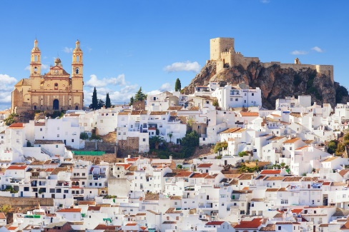
Πρωινό μπουφέ στο ξενοδοχείο. Η μέρα μας είναι αφιερωμένη στα Λευκά Χωριά της Ανδαλουσίας (Pueblos Blancos) με τα εντυπωσιακά κρεμαστά συμπλέγματα σπιτιών στα γεμάτα ελαιόδεντρα, βουνά της Ανδαλουσίας. Τα χωριά πήραν το όνομα τους από το λευκό χρώμα του ασβεστόλιθου που χρησιμοποιούσαν οι κάτοικοι για το χτίσιμο των σπιτιών τους, ώστε να διατηρούνται δροσερά στο εσωτερικό τους. Το περιφημότερο και μεγαλύτερο από αυτά, η Ρόντα, χτισμένη στα 750 μέτρα στο χείλος του γκρεμού πάνω στο φαράγγι του Τάγου, είναι μία από τις πιο γραφικές και πιο παλιές πόλεις της Ισπανίας. Θα δούμε τις τρεις επιβλητικές γέφυρες της πόλης, την Νέα Γέφυρα, την παλιά και την Ρωμαϊκή, την αρχαιότερη ίσως αρένα ταυρομαχιών της Ισπανίας, την Plaza de Torros και θα περπατήσουμε στα μεσαιωνικά στενά της πόλης για να δούμε τα πανέμορφα μεσαιωνικά σπίτια και παλάτια που μεταφέρουν τον επισκέπτη σε άλλη εποχή. Χρόνος ελεύθερος. Αναχώρηση για τη Γρανάδα και άφιξη αργά το απόγευμα. Τακτοποίηση στο ξενοδοχείο μας. Χρόνος στη διάθεση σας για μία πρώτη γνωριμία με την πόλη. Διανυκτέρευση.

6^{η} μέρα: ΓΡΑΝΑΔΑ (Ξενάγηση πόλης + Αλάμπρα)
Πρωινό μπουφέ στο ξενοδοχείο μας και ξεκινάμε μια πολύωρη βόλτα με ξενάγηση πόλης. Είναι μια από τις ομορφότερες και ιστορικότερες πόλεις της Ισπανίας, χτισμένη στο πόδι της οροσειράς της Νεβάδας. Συνδυάζει ομορφιά, ιστορία και φιλόξενο κόσμο. Η πόλη διατηρεί το παλιό αραβικό χαρακτήρα της καθώς έχει πολλά και με μεγάλη καλλιτεχνική αξία κτίρια, μεταξύ των οποίων ξεχωριστή θέση έχει η Αλάμπρα (το κόκκινο φρούριο) με το Παλάτι της και την μαυριτανική ακρόπολη που κάνει την πόλη ένα πολιτιστικό και τουριστικό κέντρο της Ισπανίας. Το 1984 η Αλάμπρα αναγνωρίστηκε ως μνημείο παγκόσμιας πολιτιστικής κληρονομιάς από την ΟΥΝΕΣΚΟ. Μ ετά το πέρας της ξενάγησης μας στην πόλη και στο ανάκτορο μουσείο της Αλάμπρα, ελεύθερος χρόνος για να απολαύσουμε όπως επιθυμούμε το υπόλοιπο της μέρας. Διανυκτέρευση.

7^{η} μέρα: ΓΡΑΝΑΔΑ - ΤΟΛΕΔΟ (Ξενάγηση πόλης)
Πρωινό στο ξενοδοχείο μας και αναχώρηση για το Τολέδο, την «πόλη των τριών πολιτισμών» (Χριστιανών, Εβραίων και Αράβων), χτισμένη στις όχθες του ποταμού Τάγου, που διατηρεί αναλλοίωτη τη μεσαιωνική φυσιογνωμία της και έχει συμπεριληφθεί στον κατάλογο της Unesco σαν Μνημείο Παγκόσμιας Πολιτιστικής Κληρονομιάς. Εδώ θα έχουμε την ευκαιρία μέσα από την περιπατητική μας ξενάγηση να επισκεφθούμε τον Καθεδρικό Ναό που κυριαρχεί στο κέντρο της πόλης και αντικατοπτρίζει την ιστορική σημασία του, το σπίτι-μουσείο του Ελ Γκρέκο (Δομίνικου Θεοτοκόπουλου) και την εκκλησία του Αγίου Θωμά, όπου βρίσκεται το αριστούργημά του Ελ Γκρέκο, «Η ταφή του κόμη Οργκάθ» (1586-1588). Αφού ξεναγηθούμε με επίσημο ξεναγό και γνωρίσουμε τη μεσαιωνική πόλη, θα έχουμε ελεύθερο χρόνο να δοκιμάσουμε και να απολαύσουμε τη υπέροχη τοπική κουζίνα στα μαγαζάκια στα στενά της μεσαιωνικής πόλης. Διανυκτέρευση.

8^{η} μέρα: ΤΟΛΕΔΟ - ΜΑΔΡΙΤΗ - ΑΘΗΝΑ
Πρωινό μπουφέ στο ξενοδοχείο και χρόνος ελεύθερος για μία τελευταία βόλτα στο πανέμορφο Τολέδο. Μεταφορά στο αεροδρόμιο της Μαδρίτης για την πτήση της επιστροφής μας.

10/04 & 25/05 SuperEarly Early Booking Κανονική
Τιμή κατ’ άτομο σε δίκλινο 985€ 1035€ 1085€
Τιμή σε μονόκλινο 1435€ 1485€ 1535€
Παιδικό (μέχρι 12 ετών) 945€ 995€ 1045€
Φόροι αεροδρομίων & ξενοδοχείων 265€ 265€ 265€

Πτήσεις με τη SKY express
για το πιο ξεκούραστο και βολικό χρονικά 8ήμερο πρόγραμμα!

Αναχώρηση: GQ920 Αθήνα – Μαδρίτη 10.30 – 13.15
Επιστροφή: GQ921 Μαδρίτη – Αθήνα 14.15 – 18.45 (της 8^{ης} ημερολογικής ημέρας)

- Περιλαμβάνονται:
- Αεροπορικά εισιτήρια Αθήνα-Μαδρίτη-Αθήνα με τη SKY express.
- Πολυτελές κλιματιζόμενο πούλμαν για τις μετακινήσεις σύμφωνα με το πρόγραμμα.
- Μεταφορές από/προς αεροδρόμιο εξωτερικού.
- Διαμονή σε επιλεγμένα κεντρικά ξενοδοχεία 4* ή παρόμοια:
Hotel Praga 4* στη Μαδρίτη.
Hotel Exe Macarena 4* στη Σεβίλλη.
Hotel San Anton Granada 4* στη Γρανάδα.
Hotel Beatriz Toledo Auditorium & SPA στο Τολέδο.
- Πρωινό μπουφέ καθημερινά.
- Εκδρομές, περιηγήσεις, ξεναγήσεις σύμφωνα με το πρόγραμμα.
- Έμπειρος αρχηγός & επίσημος ξεναγός του γραφείου μας.
- Ασφαλιστική κάλυψη αστικής /επαγγελματικής ευθύνης.
- Φ.Π.Α.
- Μια χειραποσκευή μέχρι 8 κιλά.
- Μια βαλίτσα μέχρι 20 κιλά.

- Δεν περιλαμβάνονται :
- Φόροι αεροδρομίων και ξενοδοχείων (265€).
- Είσοδοι σε μουσεία, αρχαιολογικούς χώρους, και γενικά όπου απαιτείται.
- Ό,τι αναφέρεται ως προαιρετικό ή προτεινόμενο.
- Checkpoints (35€).
- Είσοδος και ξενάγηση στο παλάτι της Αλάμπρα (35€) με πληρωμή στο γραφείο και κράτηση για τουλάχιστον 30 ημέρες πριν την αναχώρηση.
- Ενοικίαση ακουστικών ξενάγησης (15€/άτομο, τοπικά στον ξεναγό).
- Προαιρετική ενισχυμένη ασφάλεια 25€.

Σημαντικές Σημειώσεις:
- Η τιμή «SuperEarly» ισχύει με, προκαταβολή 450€/άτομο MH επιστρεπτέα για τις πρώτες 10 συμμετοχές, εξόφληση στις 21 μέρες πριν non-refundable.
- Η τιμή «EarlyBooking» ισχύει για τις πρώτες 10 συμμετοχές, προκαταβολή 450€/άτομο επιστρεπτέα έως και 45 μέρες πριν, εξόφληση στις 21 μέρες πριν non-refundable. Παρέχεται η δυνατότητα 6 άτοκων δόσεων με προκαταβολή εφάπαξ 450€/άτομο.
- Η τιμή «Κανονική» ισχύει με προκαταβολή 450€/άτομο επιστρεπτέα έως και 45 μέρες πριν, εξόφληση στις 21 μέρες πριν non-refundable. Παρέχεται η δυνατότητα 12 άτοκων δόσεων με προκαταβολή εφάπαξ 450€/άτομο.
4.Ξεναγήσεις και εκδρομές, ενδέχεται να αλλάξει η σειρά που θα πραγματοποιηθούν.
5. Η παιδική τιμή αφορά παιδιά αυστηρά μέχρι 12 ετών με 2 ενήλικες.

*Δεχόμαστε όλες τις πιστωτικές εκτός από American Express και Diners.

